**Консультация для родителей**

**«Семейное воспитание:**

**фундамент счастливого будущего»**

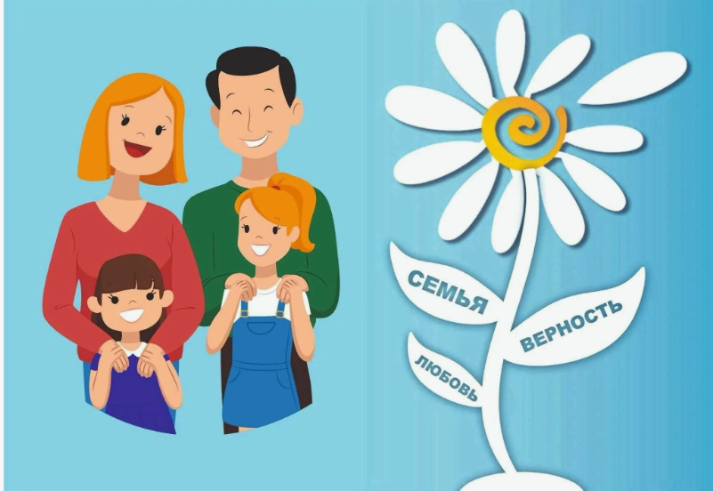

Подготовила:

воспитатель Немшилова Т.А.

2024

Семейное воспитание и семейные ценности – основа, на которой строится счастливое будущее наших детей. В детском саду мы стремимся создать благоприятную атмосферу для развития малышей, но основная работа по формированию личности, конечно же, лежит на плечах семьи. В быстро меняющемся мире, полном информации и соблазнов, роль семьи как основного института социализации остаётся критически важной, в этом мире, полном информации и соблазнов, легко потеряться и упустить из виду действительно важные вещи. Поэтому давайте вместе вспомним и обсудим ключевые аспекты семейного воспитания.

**1. Любовь и привязанность – основа всего.** Дети нуждаются в безусловной любви и принятии. Это не означает потакать каждому капризу, а означает любить ребенка таким, какой он есть, со всеми его достоинствами и недостатками. Проявляйте свою любовь через объятия, похвалу, совместное времяпровождение, искренние разговоры. Важно, чтобы ребёнок чувствовал себя любимым и защищённым.

**2. Взаимоуважение – залог гармоничных отношений.** Учите детей уважать не только старших, но и друг друга, а также сами подавайте пример уважительного отношения ко всем членам семьи, включая самого маленького участника. Умение выслушать, понять и принять чужую точку зрения – важнейший навык для успешной жизни в обществе.

**3. Семейные традиции – связующее звено поколений.** Создавайте свои семейные ритуалы и традиции: совместные ужины, чтение перед сном, походы на природу, празднование дней рождения. Эти традиции формируют чувство принадлежности к семье, укрепляют семейные связи и создают теплую и уютную атмосферу.

**4. Позитивное общение – ключ к пониманию.** Общайтесь со своими детьми открыто и честно. Слушайте их, интересуйтесь их жизнью, делясь своими мыслями и чувствами. Помните, что эффективное общение – это не только говорить, но и уметь слушать.

**5. Постановка границ и дисциплина – необходимые элементы воспитания.** Дети нуждаются в четких правилах и границах, которые помогают им ориентироваться в мире и чувствовать себя защищенными. Важно объяснять детям причины установленных правил, а дисциплина должна быть последовательной и справедливой, без физических наказаний.

**6. Развитие самостоятельности – подготовка к взрослой жизни.** Постепенно давайте детям больше самостоятельности, поручая им посильные дела по дому. Это поможет им развивать чувство ответственности, самостоятельности и уверенности в себе.

**7. Совместное времяпровождение – инвестиция в будущее.** Выделяйте время для совместных игр, занятий, прогулок. Это укрепляет семейные связи, способствует близкому общению и создаёт положительные воспоминания, которые будут согревать Вас всю жизнь.

**8. Личный пример – самый эффективный метод воспитания.** Дети учатся у своих родителей, поэтому важно быть для них положительным примером в повседневной жизни. Покажите им, как важно быть честным, добрым, ответственным и уважительным к другим.

**9. Поддержка и помощь – на всех этапах развития.** Поддерживайте своих детей в их стремлениях, помогайте им преодолевать трудности и празднуйте их успехи. Важно помнить, что Вы – их опора и защита.

**10. Помните о себе!** Важно заботиться о своём физическом и психологическом здоровье. Счастливые и здоровые родители – это залог счастливой и здоровой семьи. Найдите время для себя, своих увлечений и отдыха. Это поможет Вам быть более терпеливыми и внимательными к своим детям. Семейное воспитание – это постоянный процесс, требующий терпения, любви и внимания. Но результаты стоят всех усилий. Заложив прочный фундамент семейных ценностей, мы поможем нашим детям стать счастливыми, уверенными в себе и успешными людьми. Помните, что семья – это самое ценное, что у нас есть.

Семейное воспитание – это непрерывный процесс, требующий терпения, любви и понимания. Но результаты этих усилий стоят затраченных времени и сил. Ведь самое главное богатство – это счастливая и дружная семья.